Promovér din Smart-overflade
Sæt dit ‘Jeg er en Smart-overflade’-mærkat fast på venstre eller højre side i skulderhøjde på din Smart-overflade. Hvis der er en kontakt på denne væg, så sæt mærkaten over kontakten.
Tip: Når du sætter din Smart-overflade mærkat fast, så hold mærkaten op mod væggen, og træk herefter bagpapiret af lidt efter lidt, og glat ud når limen fæstner sig til væggen.

Vi vil gerne høre fra dig
Vi elsker at få feedback fra vores kunder. Vi er især glade for billeder af hvordan du bruger dine Smart-overflader h
Email: marketing@ smartwallpaint.com
Dansk kundeservice:
62 61 90 90
www.tapetcompagniet.dk

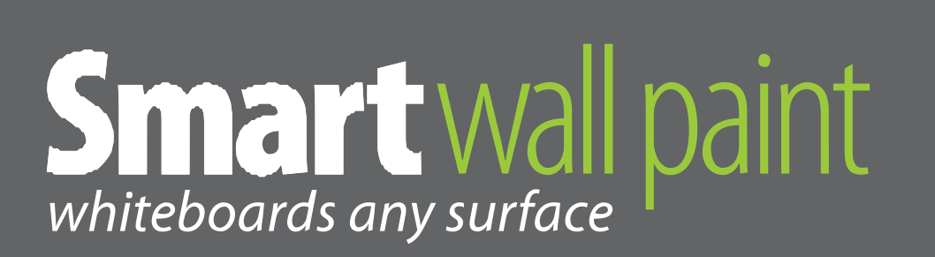SLUTBRUGERGUIDE

Velkommen til Smart Wall Paint!
Hvis du læser dette, så skulle din Smart-overflade være klar til brug.
(Hvis ikke, så se vores påføringsguide som følger med hvert sæt, og som også findes på vores website (brochure og videoguide). De indeholder alle de oplysninger du har brug for at påføre Smart Wall Paint.)

Hvornår kan du bruge din Smart- overflade?
Du kan begynder at bruge din Smart-overflade syv dage efter den er blevet påført.

Hvad bruger du til at skrive og tegne på din Smart-overflade?
Du kan bruge en hvilken som helst whiteboard-marker og -tilbehør på din Smart-overflade. Smart Wall Paint tilbyder et stort udvalg af whiteboard-tilbehør, som kan købes hos alle vores forhandlere.

Hvordan rengør du din Smart-overflade?
Mikrofiber-tavlekluden der følger med dit sæt, vil viske din Smart-overflade af og rengøre den. Bemærk at du kan vaske denne klud (enten i vaskemaskine ved højeste temperatur, eller håndvask.)

Hvis der er marker-pletter der er svære at fjerne?
I tilfælde af at der har været brugt blæk på din Smart-overflade der er vanskelig at fjerne, eller hvis overfladen ikke har været visket ren i længere tid, kan det være nødvendigt at bruge rensespray til whiteboards. Sprøjt det på området, og tør det af med din renseklud.

Hvordan bruger jeg min Smart-overflade?
Der er mange måder at bruge din Smart-overflade på. Den bruges verden over af start- ups, store virksomheder, universiteter, skole, hjem og entreprenører. Se ‘Creative ideas’ sektionen på vores website for inspiration til business, uddannelses- og hjemmemiljøer. Brug den til møder, brainstorming, to-do lister, designs, tegninger og skriblerier, kalendere og meget mere.
Du kan også bruge din Smart-overflade som en projektionsskærm, og sammen med interaktive projektorer.

[Jeg kunne ikke få adgang til at redigere nederste del af kolonnen i venstre side, men her er teksten:]

Vi vil gerne høre fra dig
Vi elsker at få feedback fra vores kunder. Vi er især glade for billeder af hvordan du bruger dine Smart-overflader.
e-mail: info@tapetcompagniet.dk
Dansk kundeservice: 62 61 90 90
www. tapetcompagniet.dk

